|  |  |  |
| --- | --- | --- |
|  | | |
| Федеральное государственное бюджетное  образовательное учреждение высшего образования «Новосибирский государственный технический университет» | | |
|  | | |
| Кафедра прикладной математики | | |
|  | | |
| Лабораторная работа № 3 | | |
| по дисциплине «Операционные системы» | | |
| Командные сценарии | | |
|  | | |
|  | Группа | ПМ-91 |
| Бригада |  |
| 2 |
| Студенты | Затолоцкая Юлия,  Константинова анастасия |
| Преподаватель | Кобылянский Валерий Григорьевич |
| Дата | 14.05.21 |
|  | | |
| Новосибирск | | |

**1. Цель работы**

Целью работы является изучение расширенных возможностей командного языка Shell.

**2. Ход работы**

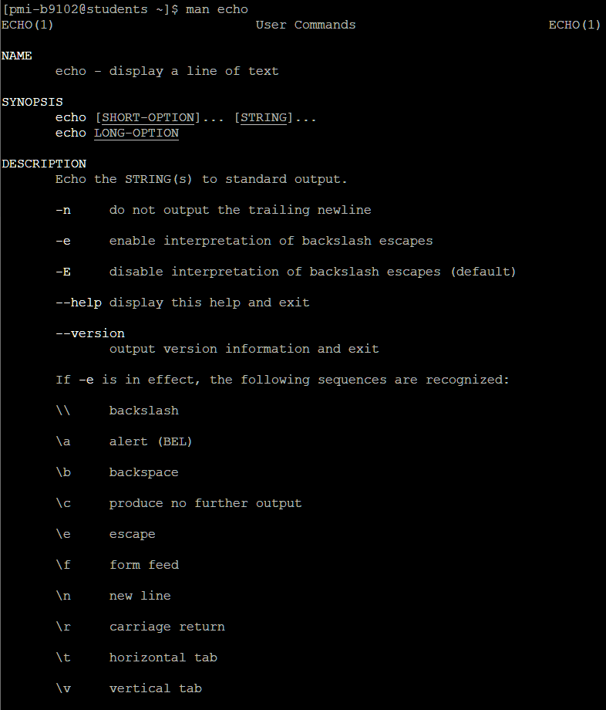1. Посмотреть справку по команде ***echo***, ознакомиться с ее ключами.

2. Освоить способы создания сценария, описанные в разделе 2.6

1) с помощью команды *echo*

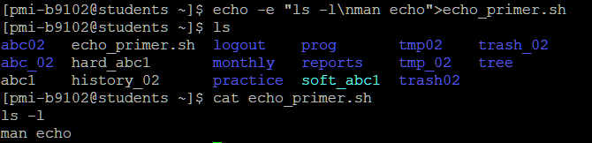2) с помощью команды *cat*

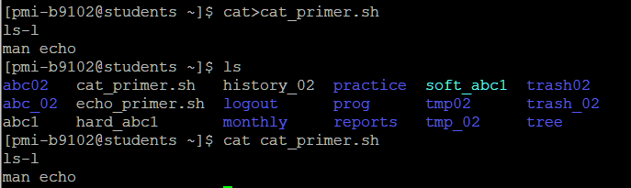Последним символом в файле должен быть перенос строки. Чтобы сохранить и закрыть файл, необходимо нажать *Ctrl+D*

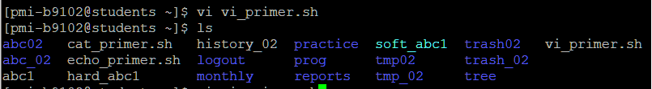3) применение текстового редактора *vi*

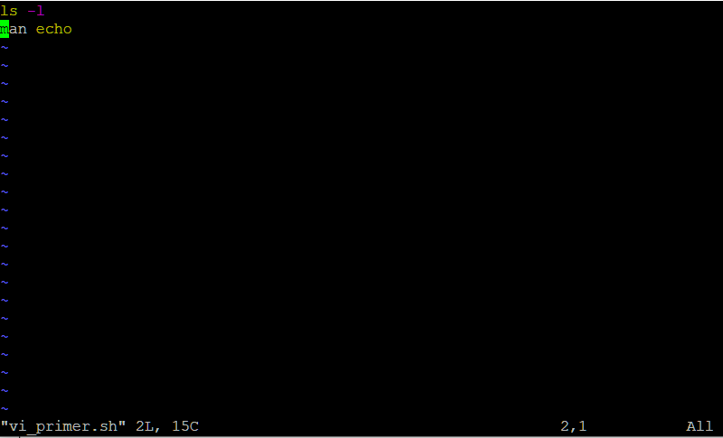3. Разработать сценарий для создания файла данных с информацией согласно таблице 9. Количество записей в файле – не менее 10, в скобках указано смещение поля относительно начала записи. Данные в сценарий передавать через параметры, форматирование полей записи проводить путем циклического добавления необходимого числа пробелов, для чего возможны два варианта.

|  |  |  |  |
| --- | --- | --- | --- |
| № варианта | Предметная область | Название полей и смещение относительно начала записи (номер начальной позиции) | Способ обмена данными (для п.6 задания) |
| 2 | Расписание поездов | Номер поезда (0), пункт назначения (5), время отправления (30), время в пути (40). | Глобальные переменные |

 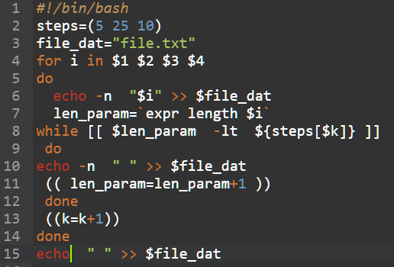

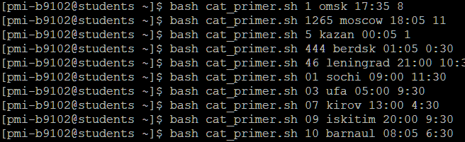

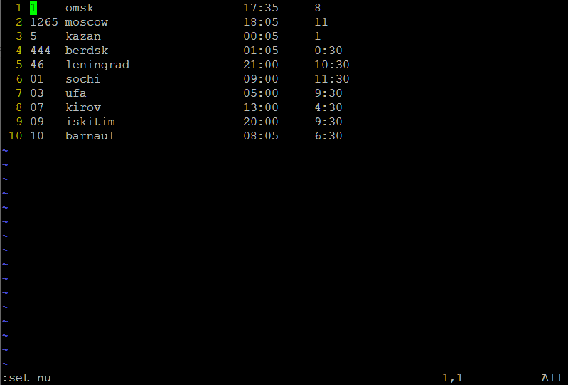

4. Разработать сценарий для поиска в файле данных заданной пользователем строки символов.





5. Разработать сценарий для сортировки файла данных по заданному пользователем полю записи.

Файл 5.sh

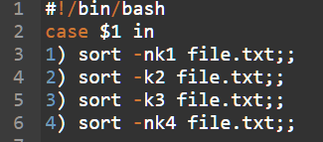

Файл file.txt до сортировки:

Сортировка по 1 столбцу:

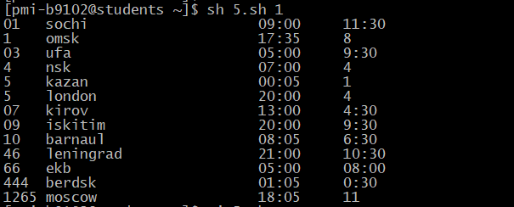

Сортировка по 2 столбцу: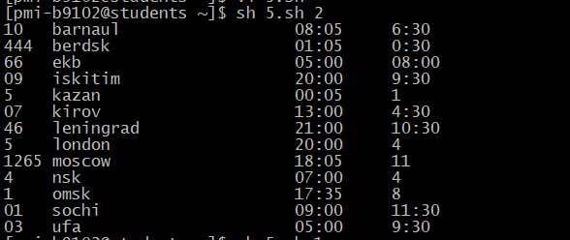

Сортировка по 3 столбцу:

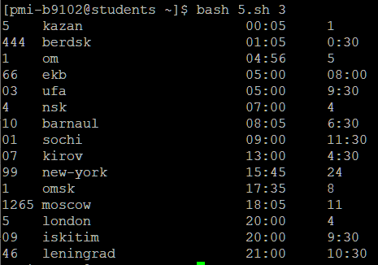

Сортировка по 4 столбцу:

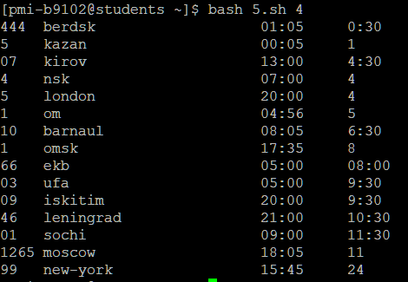

6. Разработать сценарий, формирующий меню для опроса пользователя (пункты меню – добавление данных, поиск данных, сортировка данных, просмотр файла данных, выход) и выполнение этого меню с помощью вызова соответствующих сценариев, разработанных в п. 3–5 задания. В сценарий необходимо передать в виде параметров номер Вашей группы и номер бригады; при работе сценарий должен в первой строке выводить текущую дату и значения принятых параметров, а затем – строки меню. Передачу данных в дочерние сценарии провести заданным в табл. 9 способом.

Файл 6.sh

#!/bin/date

#!/bin/bash

x=0

message="$(date +"%d.%m.%y")"

while [ $x == 0 ]

do

clear

echo "$message"

echo "$1" "$2"

echo "Enter number of menu"

echo "1 - add data"

echo "2 - search data"

echo "3 - sort data"

echo "4 - open data"

echo "5 - exit"

echo " "

read answer

case $answer in

1)

export number

export city

export hour

export duration

echo "Enter number"

read number

echo "Enter city"

read city

echo "Enter time"

read hour

echo "Enter duration"

read duration

bash 3glob.sh

echo "Adding data is done"

;;

2)

export search

echo "Enter data"

read search

bash 4glob.sh

echo "Searching data is done"

;;

3)

export sort

echo "Enter on what column to sort"

read sort

bash 5glob.sh

echo "Sorting data is done"

;;

4)

cat file.txt

echo "Opening data is done"

;;

5)

echo "Exit"

x=1

;;

*)

echo "Try again"

;;

esac

done

Дочерние сценарии:

3glob.sh

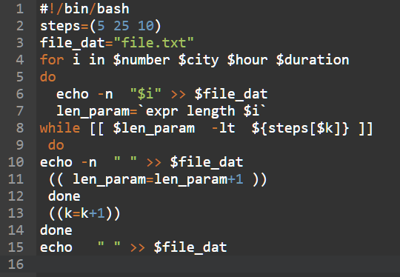

4glob.sh

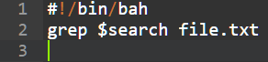

5glob.sh

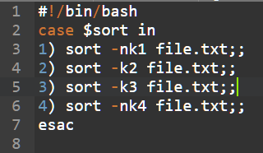

Запускаем программу:

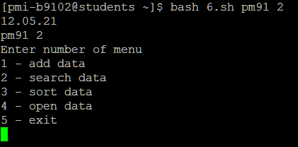

Проверим 1-ый пункт меню:

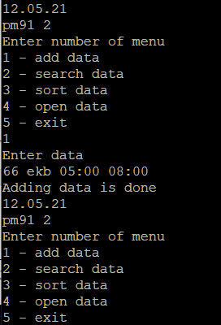

Проверим 2-й пункт меню:

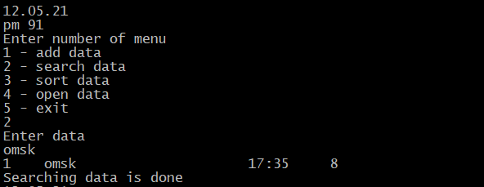

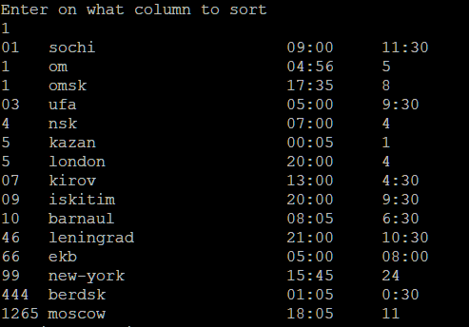Проверим 3-й пункт меню:

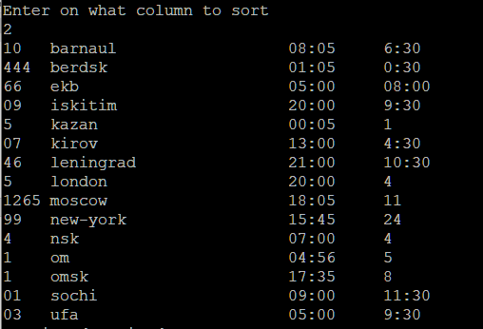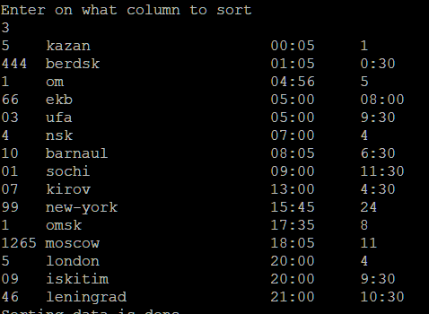

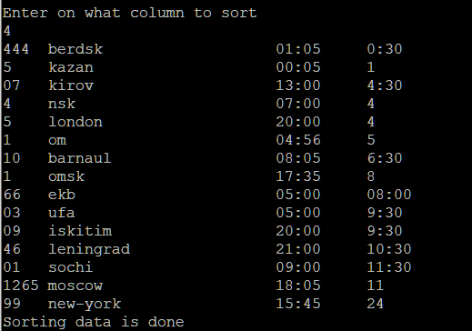

Проверим, что данные записались, запустив 4-ый пункт меню:

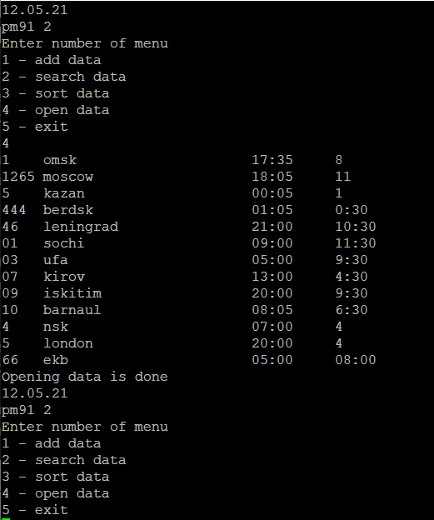

Проверим 5-ый пункт меню:

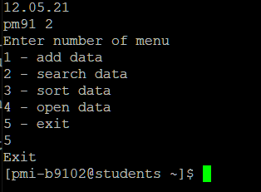

Проверим, что будет, если ввести число вне диапазона меню:

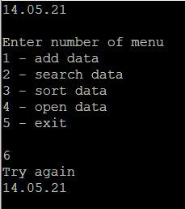

**3. Выводы**

В ходе выполнения лабораторной работы мы освоили основные возможности экранного редактора vim, который является расширением стандартного UNIX-редактора vi. Контрольные вопросы проработаны.